ЄВРОАЗІЙСЬКИЙ ЄВРЕЙСЬКИЙ КОНГРЕС  Україна, 03049, Київ-49,  вул. Курська, 6  тел/факс: (044) 248-36-34  E-mail: kiev_off@eajc.org  Web: http://www.eajc.org | 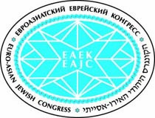 | 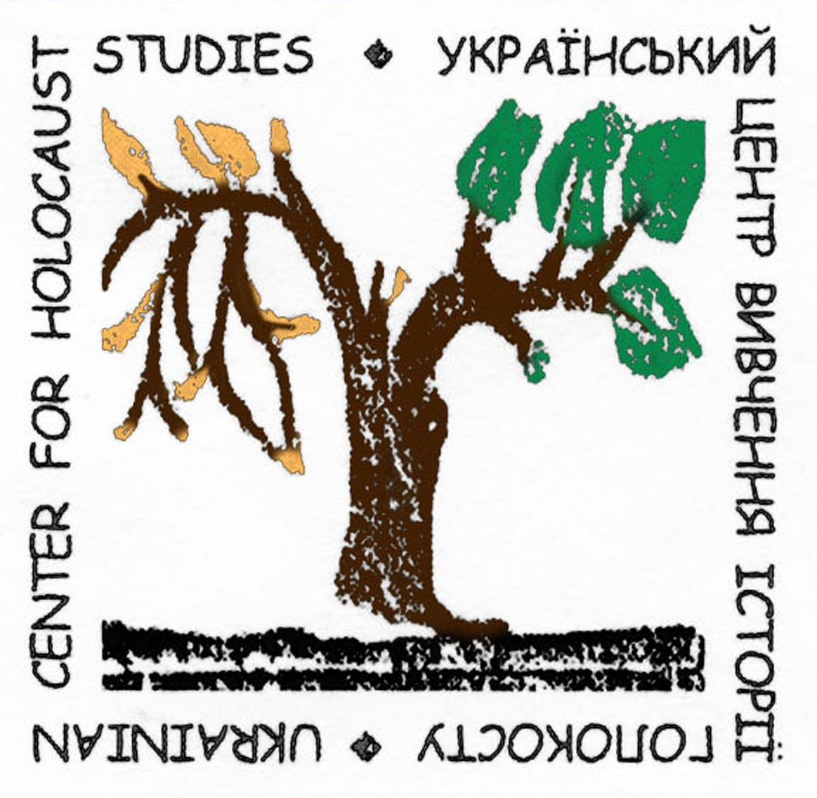 | Український центр вивчення історії Голокосту  Україна, 01011, Київ-11, вул. Кутузова, 8 кім.109  тел/факс: (044) 285-90-30  E-mail: uhcenter@binet.com.ua  Web: http://www.holocaust.kiev.ua

Евро-Азиатский Еврейский Конгресс
Украинский центр изучения истории Холокоста
при участии Российского Фонда и Центра «Холокост»

Семинар по методике преподавания истории Холокоста для учителей истории Украины, России, Беларуси и Молдовы

28 – 30 июня 2009 г., Киев

Участники прибывают в Киев до 12.00 28 июня
Рабочий язык семинара - русский

Время |  | Занятие
28 июня, воскресенье

11.30–12.00 |  | Регистрация участников семинара
12.00–12.30 |  | Открытие семинара. Представление участников. Цели и задачи
12.30–13.15 |  | Вступительное занятие. Обзор методик преподавания темы Холокоста в СНГ в европейском контексте.  Анатолий Подольский, Давид Полторак
13.15–13.45 |  | Обед
13.45–14.45 |  | Работа в группах  Отражение темы Холокоста в официальных Программах Министерств образования стран-участниц.  Ведущие групп:  Елена Жадько, Наталия Герасим, Александра Козорог, Наталия Голосова
15.00 – 16.00 |  | Пленарная лекция  Историография истории Холокоста: современные тенденции. Михаил Тяглый
16.00–16.20 |  | Кофе-брейк
16.20–17.20 |  | Работа в группах  Презентация и анализ учебных пособий по истории Холокоста в странах СНГ.  Ведущие групп: Анатолий Подольский, Виталий Бобров, Инна Савицкая, Олег Охредько
17.30 – 18.30 |  | Круглый стол: «Отрицание Холокоста – одна из форм современного антисемитизма: реакция государственных учреждений и гражданского общества.  Вячеслав Лихачев, Виталий Нахманович, Михаил Тяглый
19.00 |  | Ужин
Встреча между группами. Отчеты ведущих групп. Подведение итогов дня.
Просмотр фильма

29 июня, понедельник

08.00–08.30 | Завтрак
08.30–09.30 | Пленарная лекция  Возвращение прошлого: память о Холокосте. Проблемы ответственности за память о прошлом.  Анатолий Подольский
9.45–11.00 | Работа в группах  Презентации тренингов и практикумов по работе с источниками по истории Холокоста. Успехи и трудности неформального образования в области преподавания истории Холокоста.  Ведущие групп: Маричка Прокопчук, Наталия Голосова, Ольга Педан-Слепухина, Руслана Бурова
11.00–11.15 | Кофе-брейк
11.15–12.45 | Презентации авторских уроков. Часть 1. По группам.  Ведущие групп: Светлана Кандеева, Наум Резниченко, Светлана Занько, Инна Савицкая
13.00–13.45 | Обед
13.45 – 15.15 | Презентации авторских уроков. Часть 2. По группам.  Ведущие групп: Светлана Кандеева, Наум Резниченко, Светлана Занько, Инна Савицкая
15.15–15.30 | Кофе-брейк
15.30–16.30 | Практикум. По группам  Использование темы Холокоста в современном гуманитарном образовании: изучение толерантности, прав человека (Презентация всеукраинского проекта «Украинские книги для воспитания толерантности»).  Ведущие групп: Олег Охредько, Михаил Тяглый, Виталий Бобров, Анатолий Подольский
16.45–17.45 | «Голоса прошлого». Метод устной истории в изучении истории Холокоста.  Татьяна Величко
18.00 | Ужин
19.00 | Круглый стол: «Проблемы формирования исторической памяти о прошлом в постсоветских странах».  Виталий Нахманович, Анатолий Подольский, Андрей Портнов, Михаил Тяглый
20.30 | Встреча между группами. Отчеты ведущих групп  Подведение итогов дня. Просмотр фильма
30 июня, вторник

08.00–08.30 |  | Завтрак
08.30 – 09.30 |  | Круглый стол. По группам  Обмен педагогическим опытом участников семинара. Часть 1. Ведущие групп: Михаил Савченко, Татьяна Жукова, Любовь Ивасюк, Татьяна Бабарика
9.40–10.40 |  | Пленарная лекция  Художественная литература о Холокосте.  Наум Резниченко
10.40–11.00 |  | Кофе-брейк
11.00–11.45 |  | Круглый стол. По группам  Обмен педагогическим опытом участников семинара. Часть 2. Ведущие групп: Михаил Савченко, Татьяна Жукова, Любовь Ивасюк, Татьяна Бабарика
11.45–12.00 |  | Перерыв
12.00–12.45 |  | Презентация. По группам  Учебные материалы ОБСЕ по антисемитизму, дискриминации и расизму.  Олег Охредько, Виталий Бобров
12.45–13.15 |  | Обед
13.15–14.15 |  | Работа по группам  Разработка новых методик преподавания истории Холокоста. Замечания, соображения, тенденции…  Ведущие групп: Маричка Прокопчук, Элла Сытник, Лариса Ковтун, Людмила Семенюк
14.15 – 15.00 |  | Отчеты ведущих групп. Оценки и рефлексии участников семинара
15.00 |  | Торжественное закрытие семинара

